# [Приказ Федеральной службы государственной регистрации, кадастра и картографии от 11 апреля 2022 г. N П/0139 "Об организации работы Федеральной службы государственной регистрации, кадастра и картографии по реализации полномочий по осуществлению мониторинга проведения государственной кадастровой оценки"](https://internet.garant.ru/document/redirect/406992006/0)

В соответствии с [пунктом 3](https://internet.garant.ru/document/redirect/403332551/1003) Порядка осуществления мониторинга проведения государственной кадастровой оценки, требований к составлению мотивированного мнения и перечня полномочий, возложенных Федеральным законом от 3 июля 2016 г. N 237-ФЗ "О государственной кадастровой оценке" на исполнительный орган государственной власти субъекта Российской Федерации, уполномоченный на принятие решения о проведении государственной кадастровой оценки, бюджетное учреждение, созданное субъектом Российской Федерации и наделенное полномочиями, связанными с определением кадастровой стоимости, в отношении которых осуществляется мониторинг проведения государственной кадастровой оценки, утвержденного [приказом](https://internet.garant.ru/document/redirect/403332551/0) Росреестра от 18 ноября 2021 г. N П/0526 (зарегистрирован Минюстом России 30 декабря 2021 г., регистрационный N 66699), в целях организации работы Федеральной службы государственной регистрации, кадастра и картографии по реализации полномочий по осуществлению мониторинга проведения государственной кадастровой оценки приказываю:

1. Утвердить:

перечень сведений и материалов о деятельности либо действиях исполнительного органа государственной власти субъекта Российской Федерации, уполномоченного на принятие решения о проведении государственной кадастровой оценки (далее - уполномоченный орган субъекта Российской Федерации), бюджетного учреждения, созданного субъектом Российской Федерации и наделенного полномочиями, связанными с определением кадастровой стоимости (далее - бюджетное учреждение), поступивших и (или) подлежащих направлению в Росреестр, в том числе сроки их направления, анализ которых осуществляется территориальными органами Росреестра ();

перечень сведений и материалов о деятельности либо действиях уполномоченного органа субъекта Российской Федерации, бюджетного учреждения, подлежащих размещению на официальных сайтах уполномоченного органа субъекта Российской Федерации, бюджетного учреждения в информационно-телекоммуникационной сети "Интернет", в том числе сроки их размещения, анализ которых осуществляется территориальными органами Росреестра ();

перечень полномочий, возложенных Федеральным законом от 3 июля 2016 г. N 237-ФЗ "О государственной кадастровой оценке" на уполномоченный орган субъекта Российской Федерации, в отношении которых осуществляется мониторинг проведения государственной кадастровой оценки (далее - мониторинг) территориальными органами Росреестра ();

перечень полномочий, возложенных Федеральным законом от 3 июля 2016 г. N 237-ФЗ "О государственной кадастровой оценке" на бюджетное учреждение, в отношении которых осуществляется мониторинг территориальными органами Росреестра ();

форму представления информации о результатах исполнения территориальными органами Росреестра полномочий по осуществлению мониторинга ();

рекомендации по заполнению формы представления информации о результатах исполнения территориальными органами Росреестра полномочий по осуществлению мониторинга ().

2. Руководителям (уполномоченным заместителям руководителей) территориальных органов Росреестра обеспечить:

проведение анализа сведений и материалов, перечень которых определен и к настоящему приказу, и мониторинг исполнения уполномоченным органом субъекта Российской Федерации, бюджетным учреждением полномочий, перечень которых определен и к настоящему приказу;

ежеквартальное направление в Управление экономики недвижимости Росреестра сведений по форме представления информации о результатах исполнения территориальными органами Росреестра полномочий по осуществлению мониторинга, актуальных по состоянию на 1-е число месяца, следующего за отчетным периодом, до 20-го числа месяца, следующего за отчетным периодом, нарастающим итогом.

3. Управлению экономики недвижимости Росреестра (Кастаньо О.А.) обеспечить ежеквартальное обобщение сведений, представленных в соответствии с настоящего приказа, до 30-го числа месяца, следующего за отчетным периодом.

4. Контроль за исполнением настоящего приказа возложить на заместителя руководителя Мартынову Е.В.

|  |  |
| --- | --- |
| Руководитель | О.А. Скуфинский |

**ПРИЛОЖЕНИЕ N 1  
к Росреестра  
от 11 апреля 2022 г. N П/0139**

# **Перечень сведений и материалов о деятельности либо действиях исполнительного органа государственной власти субъекта Российской Федерации, уполномоченного на принятие решения о проведении государственной кадастровой оценки, бюджетного учреждения, созданного субъектом Российской Федерации и наделенного полномочиями, связанными с определением кадастровой стоимости, поступивших и (или) подлежащих направлению в Росреестр, в том числе сроки их направления, анализ которых осуществляется территориальными органами Росреестра**

Анализ сведений и материалов о деятельности либо действиях исполнительного органа государственной власти субъекта Российской Федерации, уполномоченного на принятие решения о проведении государственной кадастровой оценки, бюджетного учреждения, созданного субъектом Российской Федерации и наделенного полномочиями, связанными с определением кадастровой стоимости (далее - бюджетное учреждение), поступивших и (или) подлежащих направлению в Росреестр, в том числе сроков их направления, осуществляется территориальными органами Росреестра в отношении:

1) акта об определении кадастровой стоимости вновь учтенных объектов недвижимости, ранее учтенных объектов недвижимости в случае внесения в Единый государственный реестр недвижимости (далее - ЕГРН) сведений о них и объектов недвижимости, в сведения ЕГРН о которых внесены изменения, которые влекут за собой изменение их кадастровой стоимости, направляемого бюджетным учреждением в течение трех рабочих дней со дня определения кадастровой стоимости соответствующих объектов недвижимости ([часть 7 статьи 16](https://internet.garant.ru/document/redirect/71433956/167) Федерального закона от 3 июля 2016 г. N 237-ФЗ "О государственной кадастровой оценке" (далее - Федеральный закон о государственной кадастровой оценке);

2) акта об определении кадастровой стоимости, полученной по итогам исправления ошибок, допущенных при определении кадастровой стоимости, если такая кадастровая стоимость определена в порядке, предусмотренном [статьей 16](https://internet.garant.ru/document/redirect/71433956/16) Федерального закона о государственной кадастровой оценке, направляемого бюджетным учреждением в течение трех рабочих дней со дня исправления ошибок, допущенных при определении кадастровой стоимости ([пункт 2 части 20 статьи 21](https://internet.garant.ru/document/redirect/71433956/21202) Федерального закона о государственной кадастровой оценке);

3) копии решения, принятого в отношении заявления об установлении кадастровой стоимости объекта недвижимости в размере его рыночной стоимости и отчета об оценке рыночной стоимости, представленного с соответствующим заявлением, направляемых бюджетным учреждением в течение пяти рабочих дней со дня принятия соответствующего решения ([часть 14 статьи 22.1](https://internet.garant.ru/document/redirect/71433956/22114) Федерального закона о государственной кадастровой оценке).

**ПРИЛОЖЕНИЕ N 2  
к Росреестра  
от 11 апреля 2022 г. N П/0139**

# **Перечень сведений и материалов о деятельности либо действиях исполнительного органа государственной власти субъекта Российской Федерации, уполномоченного на принятие решения о проведении государственной кадастровой оценки, бюджетного учреждения, созданного субъектом Российской Федерации и наделенного полномочиями, связанными с определением кадастровой стоимости, подлежащих размещению на официальных сайтах исполнительного органа государственной власти субъекта Российской Федерации, уполномоченного на принятие решения о проведении государственной кадастровой оценки, бюджетного учреждения, созданного субъектом Российской Федерации и наделенного полномочиями, связанными с определением кадастровой стоимости, в информационно-телекоммуникационной сети "Интернет", в том числе сроки их размещения, анализ которых осуществляется территориальными органами Росреестра**

Анализ сведений и материалов о деятельности либо действиях исполнительного органа государственной власти субъекта Российской Федерации, уполномоченного на принятие решения о проведении государственной кадастровой оценки (далее - уполномоченный орган субъекта Российской Федерации), бюджетного учреждения, созданного субъектом Российской Федерации и наделенного полномочиями, связанными с определением кадастровой стоимости (далее - бюджетное учреждение), подлежащих размещению на официальных сайтах уполномоченного органа субъекта Российской Федерации, бюджетного учреждения в информационно-телекоммуникационной сети "Интернет" (далее - сеть "Интернет"), в том числе сроков их размещения, осуществляется территориальными органами Росреестра в отношении:

1) извещения о принятии решения о проведении государственной кадастровой оценки, а также о приеме бюджетным учреждением документов, содержащих сведения о характеристиках объектов недвижимости, и копии решения о проведении государственной кадастровой оценки, размещаемых на официальном сайте уполномоченного органа субъекта Российской Федерации в сети "Интернет" в течение тридцати календарных дней со дня принятия соответствующего решения ([пункт 1 части 8 статьи 11](https://internet.garant.ru/document/redirect/71433956/1181) Федерального закона от 3 июля 2016 г. N 237-ФЗ "О государственной кадастровой оценке" (далее - Федеральный закон о государственной кадастровой оценке);

2) извещения о принятии акта об утверждении результатов определения кадастровой стоимости, а также о порядке рассмотрения заявлений об исправлении ошибок, допущенных при определении кадастровой стоимости, и копии акта об утверждении результатов определения кадастровой стоимости, размещаемых на официальном сайте уполномоченного органа субъекта Российской Федерации в сети "Интернет" в течение тридцати рабочих дней со дня принятия такого акта ([пункт 1 части 3 статьи 15](https://internet.garant.ru/document/redirect/71433956/1531) Федерального закона о государственной кадастровой оценке);

3) акта об определении кадастровой стоимости вновь учтенных объектов недвижимости, ранее учтенных объектов недвижимости в случае внесения в Единый государственный реестр недвижимости (далее - ЕГРН) сведений о них и объектов недвижимости, в сведения ЕГРН о которых внесены изменения, которые влекут за собой изменение их кадастровой стоимости, размещаемого на официальном сайте бюджетного учреждения в сети "Интернет" в течение трех рабочих дней со дня определения кадастровой стоимости соответствующих объектов недвижимости ([часть 7 статьи 16](https://internet.garant.ru/document/redirect/71433956/167) Федерального закона о государственной кадастровой оценке).

**ПРИЛОЖЕНИЕ N 3  
к Росреестра  
от 11 апреля 2022 г. N П/0139**

# **Перечень полномочий, возложенных Федеральным законом от 3 июля 2016 г. N 237-ФЗ "О государственной кадастровой оценке" на исполнительный орган государственной власти субъекта Российской Федерации, уполномоченный на принятие решения о проведении государственной кадастровой оценки, в отношении которых осуществляется мониторинг проведения государственной кадастровой оценки территориальными органами Росреестра**

Мониторинг проведения государственной кадастровой оценки осуществляется территориальными органами Росреестра в отношении следующих полномочий, возложенных [Федеральным законом](https://internet.garant.ru/document/redirect/71433956/0) от 3 июля 2016 г. N 237-ФЗ "О государственной кадастровой оценке" (далее - Федеральный закон о государственной кадастровой оценке) на исполнительный орган государственной власти субъекта Российской Федерации, уполномоченный на принятие решения о проведении государственной кадастровой оценки:

1) размещение извещения о принятии решения о проведении государственной кадастровой оценки, а также о приеме бюджетным учреждением, созданным субъектом Российской Федерации и наделенным полномочиями, связанными с определением кадастровой стоимости, документов, содержащих сведения о характеристиках объектов недвижимости, и копии решения о проведении государственной кадастровой оценки на своем официальном сайте в информационно-телекоммуникационной сети "Интернет" (далее - сеть "Интернет") в соответствии с [частью 8 статьи 11](https://internet.garant.ru/document/redirect/71433956/118) Федерального закона о государственной кадастровой оценке;

2) официальное опубликование акта об утверждении результатов определения кадастровой стоимости и размещение извещения о его принятии, а также о порядке рассмотрения заявлений об исправлении ошибок, допущенных при определении кадастровой стоимости, на своем официальном сайте в сети "Интернет" в соответствии с [пунктом 1 части 3 статьи 15](https://internet.garant.ru/document/redirect/71433956/1531) Федерального закона о государственной кадастровой оценке.

**ПРИЛОЖЕНИЕ N 4  
к Росреестра  
от 11 апреля 2022 г. N П/0139**

# **Перечень полномочий, возложенных Федеральным законом от 3 июля 2016 г. N 237-ФЗ "О государственной кадастровой оценке" на бюджетное учреждение, созданное субъектом Российской Федерации и наделенное полномочиями, связанными с определением кадастровой стоимости, в отношении которых осуществляется мониторинг проведения государственной кадастровой оценки территориальными органами Росреестра**

Мониторинг проведения государственной кадастровой оценки осуществляется территориальными органами Росреестра в отношении следующих полномочий, возложенных [Федеральным законом](https://internet.garant.ru/document/redirect/71433956/0) от 3 июля 2016 г. N 237-ФЗ "О государственной кадастровой оценке" (далее - Федеральный закон о государственной кадастровой оценке) на бюджетное учреждение, созданное субъектом Российской Федерации и наделенное полномочиями, связанными с определением кадастровой стоимости:

1) определение кадастровой стоимости вновь учтенных объектов недвижимости, ранее учтенных объектов недвижимости в случае внесения в Единый государственный реестр недвижимости (далее - ЕГРН) сведений о них и объектов недвижимости, в сведения ЕГРН о которых внесены изменения, которые влекут за собой изменение их кадастровой стоимости, в срок, установленный [частью 4 статьи 16](https://internet.garant.ru/document/redirect/71433956/164) Федерального закона о государственной кадастровой оценке;

2) определение кадастровой стоимости вновь учтенных, ранее учтенных в ЕГРН объектов недвижимости, в сведения ЕГРН о которых внесены изменения в период с 1 января года проведения государственной кадастровой оценки до даты начала применения кадастровой стоимости, полученной по результатам проведения государственной кадастровой оценки, в срок, установленный [частью 5 статьи 16](https://internet.garant.ru/document/redirect/71433956/165) Федерального закона о государственной кадастровой оценке;

3) размещение в соответствии с [частью 7 статьи 16](https://internet.garant.ru/document/redirect/71433956/167) Федерального закона о государственной кадастровой оценке акта об определении кадастровой стоимости на своем официальном сайте в информационно-телекоммуникационной сети "Интернет" и направление в Росреестр такого акта;

4) направление в Росреестр в соответствии с [пунктом 2 части 20 статьи 21](https://internet.garant.ru/document/redirect/71433956/21202) Федерального закона о государственной кадастровой оценке акта об определении кадастровой стоимости в порядке, предусмотренном [статьей 16](https://internet.garant.ru/document/redirect/71433956/16) Федерального закона о государственной кадастровой оценке;

5) направление в Росреестр в соответствии с [частью 14 статьи 22.1](https://internet.garant.ru/document/redirect/71433956/22114) Федерального закона о государственной кадастровой оценке копии решения, принятого в отношении заявления об установлении кадастровой стоимости объекта недвижимости в размере его рыночной стоимости, а также отчета об оценке рыночной стоимости, представленного с соответствующим заявлением.

**ПРИЛОЖЕНИЕ N 5  
к Росреестра  
от 11 апреля 2022 г. N П/0139**

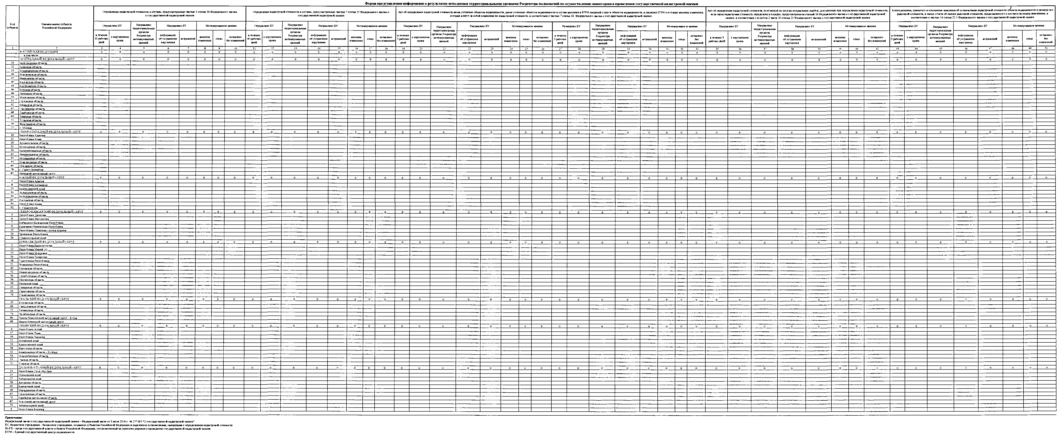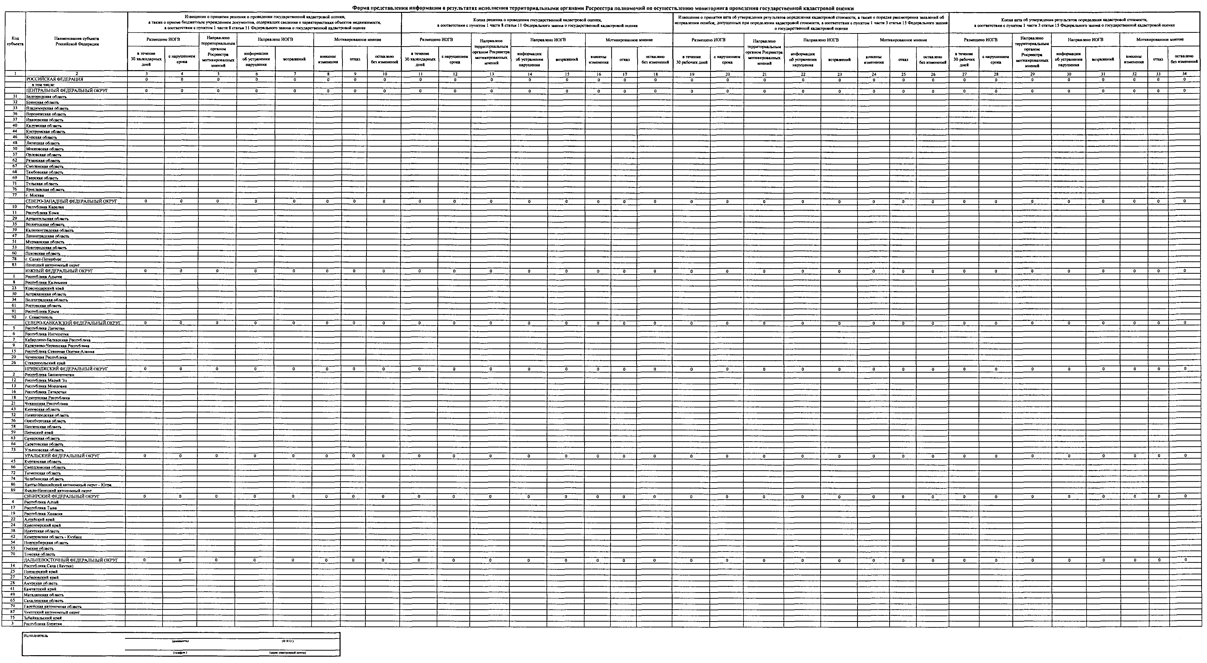

**ПРИЛОЖЕНИЕ N 6  
к Росреестра  
от 11 апреля 2022 г. N П/0139**

# **Рекомендации по заполнению формы представления информации о результатах исполнения территориальными органами Росреестра полномочий по осуществлению мониторинга проведения государственной кадастровой оценки**

# **1. Общие положения**

1.1. Рекомендации по заполнению представления информации о результатах исполнения территориальными органами Росреестра полномочий по осуществлению мониторинга проведения государственной кадастровой оценки (далее соответственно - мониторинг, форма) подготовлены с целью оказания практической помощи территориальным органам Росреестра (далее - Управления).

1.2. Форма представляется Управлениями актуальной по состоянию на 1-е число месяца, следующего за отчетным периодом.

1.3. Форма представляется Управлениями ежеквартально до 20-го числа месяца, следующего за отчетным периодом (20 апреля, 20 июля, 20 октября, 20 января), нарастающим итогом в электронном виде по имеющимся каналам связи в Управление экономики недвижимости Росреестра (далее - У-15).

1.4. На последнем листе формы указываются:

должность, фамилия и инициалы исполнителя;

телефон исполнителя;

адрес электронной почты.

1.5. При возникновении вопросов по порядку формирования показателей, представления и заполнения формы следует обращаться в У-15, контактные данные:

(495) 531-08-00 (IP 12-68) - Волчкова Вера Викторовна (адрес электронной почты: Volchkova_VV@rosreestr.ru);

(495) 531-08-00 (IP 13-32) - Коновалова Оксана Олеговна (адрес электронной почты: Konovalova_OO@rosreestr.ru);

(495) 531-08-00 (IP 13-64) - Кутилина Тамара Алексеевна (адрес электронной почты: Kutilina_TA@rosreestr.ru);

(495) 531-08-00 (IP 11-83) - Лихачева Анастасия Александровна (адрес электронной почты: Likhacheva_AA@rosreestr.ru).

1.6. Для представления в электронном виде имя файла формы формируется в соответствии со следующим шаблоном:

KK_FM_GGMM.xlsx, где:

КК - код региона;

_ - знак подчеркивания;

FM - код формы;

GG - последние цифры отчетного года (две цифры);

ММ - номер последнего месяца отчетного периода (две цифры).

Так, например, имя файла с формой за январь-июнь 2022 года из Управления Росреестра по Рязанской области должно иметь следующий вид: 62_FM_2206.xlsx.

Отправляемая форма в электронном виде (файл формата Excel) должна размещаться на FTP-сервере Росреестра в каталоге, расположенном по адресу ftp://10.128.1.8/OTCHET/OCENKA/GK0237/MONITORING GKO/, в папке соответствующего субъекта Российской Федерации.

Не допускается внесение в ячейки нечисловых значений (слов, сносок, "*", "-" и т.п.).

Сопроводительное письмо (в формате PDF с электронной цифровой подписью или скан-образ документа) оформляется только в случае необходимости сообщить дополнительные сведения или пояснения.

Имя сопроводительного письма формируется следующим образом:

KK_FM_GGMM_s.pdf, т.е. аналогично имени файла формы с добавлением еще одного знака подчеркивания и буквы "s" в конце имени.

# **2. Порядок заполнения формы**

Форма формируется нарастающим итогом с начала отчетного периода (началом отчетного периода является 1 января отчетного года):

по состоянию на 1 апреля;

по состоянию на 1 июля;

по состоянию на 1 октября;

по состоянию на 1 января.

Форма состоит из двух разделов:

раздел 1 "БУ";

раздел 2 "ИОГВ".

Данные в графах заполняются в целых числах.

# **2.1. Порядок заполнения раздела 1 "БУ"**

Управления представляют сведения в разделе 1 относительно полномочий, возложенных на бюджетное учреждение, созданное субъектом Российской Федерации и наделенное полномочиями, связанными с определением кадастровой стоимости, в отношении которых осуществляется мониторинг Управлениями.

# **2.2. Порядок заполнения раздела 2 "ИОГВ"**

Управления представляют сведения в разделе 2 относительно полномочий, возложенных на исполнительный орган государственной власти субъекта Российской Федерации, уполномоченный на принятие решения о проведении государственной кадастровой оценки, в отношении которых осуществляется мониторинг Управлениями.

# **3. Описание логического контроля взаимозависимых показателей формы**

По всем разделам:

данные графы "с нарушением срока" должны быть равны данным графы "Направлено территориальным органом Росреестра мотивированных мнений";

данные графы "оставлено без изменений" заполняются только для мотивированных мнений, в отношении которых были направлены возражения.